DAW UT6. Documentación del software:

Herramientas

Parte 1. Programas comentados
La documentación por medio de los comentarios en el código fuente permite que los programadores que lo deban modificar o reutilizar lo entiendan mejor y en menos tiempo. Vas a comprobarlo de primera mano.
- A continuación tienes para descargar dos códigos fuente del mismo programa, uno comentado y otro sin comentar. Descarga
- Estudia el código sin comentar durante un máximo de diez minutos y haz un resumen indicando el propósito general del programa y cómo lo hace.
Haber el codigo sin comentar creo que lo que hace es mostrar los datos del ordenador tipo datos del sistema operativo y crea un directorio , primero cambia las comas con saltos de linea , despues muestra los datos del SO y despues crea un directorio y un fichero .
- Cuando hayas escrito el resumen o haya expirado el tiempo disponible, lee el código comentado y procede de igual manera.
Muestra información del sistema y crea un directorio
en el directorio HOME del usuario.

Crea un mapa con las variables de entorno del sistema
y las muestra por pantalla.

Proporciona las propiedades que la JVM obtiene del SO
y las muestra por pantalla.

Dependiendo del SO, determina el carácter delimitador
de directorios.

Crea un directorio en el HOME del usuario
e indica si la operación ha sido correcta o no.
- Revisa los dos resúmenes y reflexiona sobre el resultado. ¿Cuál te ha resultado más fácil de entender?
Haber con los comentarios es mas facil de entender porque te indica que hace cada parte y los comentarios estan en el lugar correcto para decir bien que hace cada cosa .

Parte 2. Javadoc
https://www.oracle.com/es/technical-resources/articles/java/javadoc-tool.html
Todos los programas deben venir adecuadamente documentados. Documentar un programa es tedioso; pero absolutamente necesario para que otros lo entiendan. En Java, la documentación se hace por medio de javadoc.
Hay que documentar:
- todas las clases, indicando lo que hace la clase, el autor, la versión del programa, señalada (por ejemplo) por su fecha
- todos y cada uno de los métodos indicando lo que hace el método y los parámetros de entrada. Para cada parámetro hay que escribir @param, el nombre del parámetro, una descripción de lo que se espera en el parámetro y el resultado que devuelve @return, una descripción de lo que devuelve
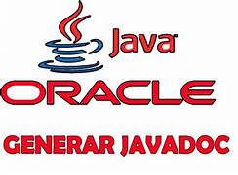

Ejercicio básico (guiado).
El código completo de la clase sin comentarios Javadoc es:
package paz.javadoc1;
public class Javadoc1 {
public static void main(String[] args) {
int res= suma_enteros(5,-2);
System.out.println("Hello World! -"+res);
res= suma_enteros(5,3);
System.out.println("Hello World! -"+res);
}
public String Frase_del_dia = "Carpe diem";
public Javadoc1(){
System.out.println( "Te aconsejo '" + this.Frase_del_dia + "'" );
}
public static int Suma( int a , int b)
{
return a + b;
}
public static int suma_enteros( int a, int b)
{
int resultado = 0;
if( a>0 && b>0)
resultado = a + b;
return resultado;
}
}

Paso 1. Documentar
Documentar las clase Javadoc1, añadir el autor y la clase:
/**
*
* @author Paz
* @version 1
*/
Documentar variables:
/**
* variable publica: Una frase para reflexionar
*/

Documentar el constructor de la clase:
/**
* Constructor de clase
*/
Documentar el método Suma:
/**
* Método que suma dos enteros y devuelve el resultado
* @param a Número entero
* @param b Número entero
* @return int Un entero que es el resultado de a + b
* @deprecated No se aconseja su uso
* @see suma_enteros(int,int)
*/

Cuando tenemos varias versiones de un proyecto y vamos actualizando los métodos, antes de eliminar los métodos que ya no se harán uso, es preferible, primero alertar al usuario que ciertas funciones dejarán de existir en versiones posteriores, para esto, en la descripción se añade la marca @deprecated, y la marca @see, que hace referencia a la función de reemplazo.

Documentar el método suma_enteros:
/**
* Método que suma dos enteros positivos y devuelve el resultado
* @param a Número entero
* @param b Número entero
* @return int Un número entero que es el resultado de a+b, si los números son negativos devuelve 0
*/

Paso 2. Para generar la documentación, desde el menú Run/ Generate Javadoc
Desde Files, desplegar proyecto. Abrir Target/Site/Apicods/index-all.html y index.html. Insertar captura de pantalla:

Mis capturas :
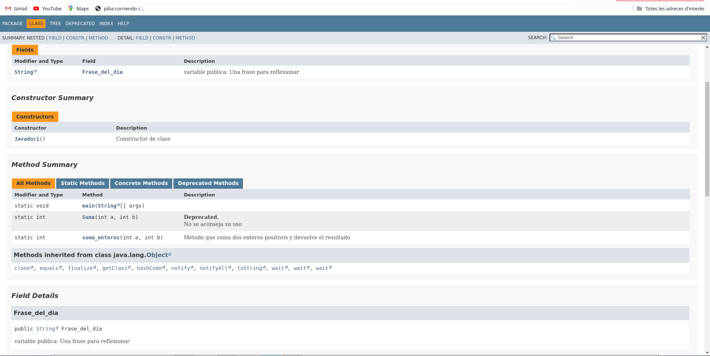

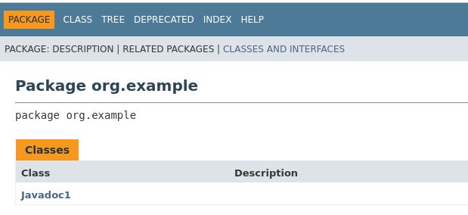

Parte 3. MediaWiki
https://www.mediawiki.org/wiki/Project:Sandbox
Accede a esta página, registrate y edita alguna página libre de prueba.
Realiza una guia paso a paso de lo que has realizado:
Bueno . Justo despues de registrarme me ha aparecido esto de tutorial .
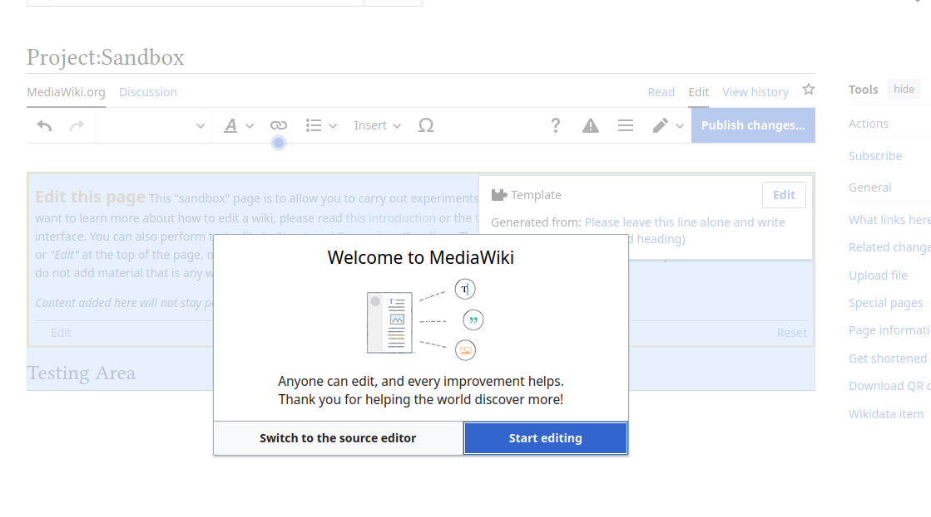
Aceptamos todo lo que dice y le damos a editar

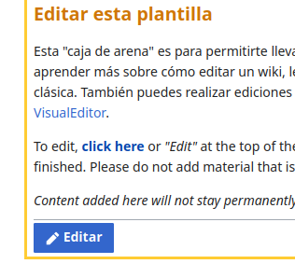
Aparece esto y ya podemos editar esta plantilla lo que queramos .

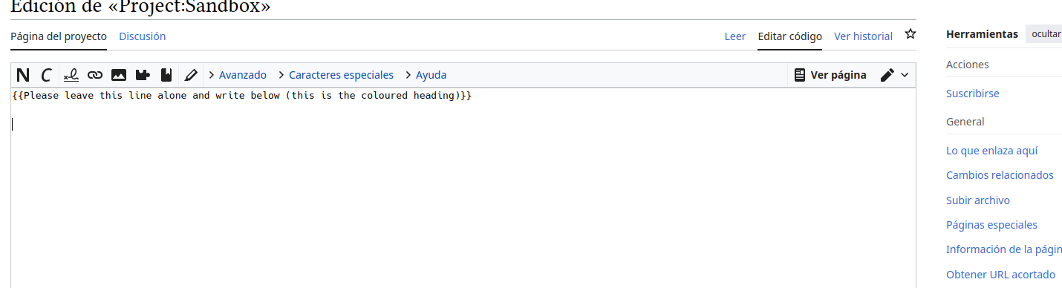
Una vez escrito lo que quieres le das a publicar cambios

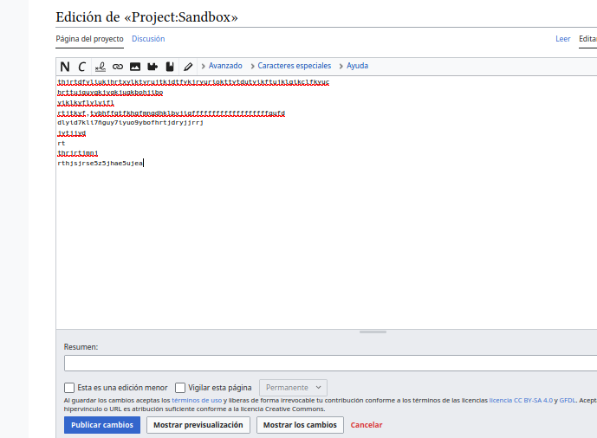
Y se vuelve donde estabas antes y el texto ha cambiado .

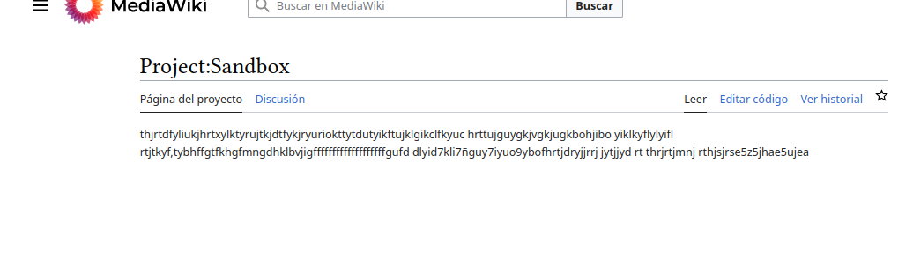

Inserta captura de pantalla de tu página
